响应文件

采 购 人：2026年第六届亚洲沙滩运动会组委会
项目名称：第六届亚洲沙滩运动会运动员村赛时日用易耗品物资采购项目

供应商： （盖章）
地 址：
日 期：2026年 月 日

★响应文件审查表
序号 | 审查项目 |  | 审查标准
1 | 资格  审查 | 营业执照 | 在中华人民共和国境内注册、具有独立承担民事责任的能力（提供营业执照或事业单位法人证书等证明材料复印件并加盖公章）
2 | 资格  审查 | 供应商基本情况表 | 提供有效的供应商基本情况表
3 | 资格  审查 | 资格承诺函 | 应符合《中华人民共和国政府采购法》第二十二条的资格条件
4 | 资格  审查 | 法定代表人授权委托书 | 法人身份证复印件、由代理人签字的，应附授权委托书、法定代表人、受托人身份证复印件
5 | 资格  审查 | 声明 | 提供参加政府采购活动前三年内，在经营活动中没有重大违法记录的书面声明。
6 | 资格  审查 | 信用查询承诺书 | 对列入失信被执行人、重大税收违法失信主体、政府采购严重违法失信行为记录名单的供应商，拒绝其参与政府采购活动。
7 | 资格  审查 | 诚信投标、诚信履约承诺书 | 提供有效的诚信投标、诚信履约承诺书
8 | 资格  审查 | 政府采购供应商信用承诺书 | 提供有效的政府采购供应商信用承诺书
9 | 资格  审查 | 报价函 | 提供有效的报价函
10 | 资格  审查 | 报价一览表 | 提供有效的报价一览表

一、报价文件格式

1、报价函格式

报 价 函

：

我单位仔细阅读并全面研究了第六届亚洲沙滩运动会运动员村氛围宣传及引导标识营造项目磋商文件，决定响应磋商文件的邀请，参与本项目。
1、我单位提供的《报价一览表》的报价，包括了完成该项目全部内容的一切费用。我单位的报价金额为人民币（大写） （¥ ）。
2、我单位充分理解并完全接受合同专用条款的各项约定，没有任何异议，不附加任何条件。
3、我单位同意按照磋商文件的要求，交纳人民币（大写）： 元的磋商保证金。并承诺如果发生下列情况，我方无权要求退还磋商保证金：
（1）我方在有效期内撤回响应文件；
（2）我方提供了虚假响应磋商文件的响应文件；
（3）在磋商过程中有违反法律法规和相关纪律的行为；
（4）在收到成交通知书后并在磋商有效期内，由于我方原因未能按照磋商文件要求提交履约保证金或与采购人签订并履行合同。
4、我单位同意按磋商文件中的规定，响应文件有效期为自响应文件开启之日起60天。
5、我单位愿意提供采购方在磋商文件中要求的所有资料。
6、我单位愿意遵守采购公告及磋商文件中明示的收费标准。
7、我单位承诺响应文件在提交响应文件截止时间后至有效期截止前保持有效，不作任何更改和变动。

供应商：（填写名称并盖章）
法定代表人或授权代表：（签字或盖章）
地址： 邮政编码：
联系人： 联系电话：
电子邮件：

日期：2026年 月 日

2、报价一览表格式
报价一览表
项目名称：第六届亚洲沙滩运动会运动员村赛时日用易耗品物资采购项目
项目编号： 金额单位：元
序号 | 项目名 称 | 单位 |  | 数量 | 金额 | 服务期限
本项目报价金额： |  |  | 大写：  小写：
供应商：（填写名称并盖章）
法定代表人或授权代表签字：（签字或盖章）

3、分项报价明细表（格式仅供参考）

项目名称：第六届亚洲沙滩运动会运动员村赛时日用易耗品物资采购项目
金额单位：元
项目名称 | 项目说明 | 尺寸 | 计价单位 | 服务单价 | 数量 | 费用小计
注：“分项报价明细表”各分项报价合计应当与“报价一览表”报价合计相等
请供应商按《第六届亚洲沙滩运动会运动员村赛时日用易耗品物资采购项目采购需求清单》自行编写。

供应商：（填写名称并盖章）
法定代表人或授权代表签字：（签字或盖章）

二、商务响应文件

1.资格承诺函
资格承诺函

致： 2026年第六届亚洲沙滩运动会组委会
我单位参与 第六届亚洲沙滩运动会运动员村赛时日用易耗品物资采购项目的政府釆购活动，现承诺如下：
- 我单位具有符合釆购文件资格要求的财务状况报告。
- 我单位具有符合釆购文件资格要求的依法缴纳税收的相关证明材料。
- 我单位具有符合采购文件资格要求的依法缴纳社会保障资金的相关证明材料。
- 如违反上述承诺，同意将相关失信行为纳入三亚市信用信息共享平台。
若我单位承诺不实，自愿承担提供虚假材料谋取中标、成交的法律责任。

承诺供应商（全称并加盖公章）：
单位负责人或授权代表（签字或盖章）：
日期：2026年 月 日

2、营业执照

3、供应商基本情况表
供应商名称
注册地址 |  |  |  |  |  | 邮政编码
联系方式 | 联系人 |  |  |  | 电话
法定代表人 | 姓名 |  | 技术职称 |  |  |  |  | 电话
技术负责人 | 姓名 |  | 技术职称 |  |  |  |  | 电话
成立时间 |  |  |  | 员工总人数：
企业资质等级 |  |  |  | 其中 |  |  | 项目经理
营业执照号 |  |  |  |  |  |  | 高级职称人员
注册资金 |  |  |  |  |  |  | 中级职称人员
开户银行 |  |  |  |  |  |  | 初级职称人员
账号 |  |  |  |  |  |  | 普通职工
经营范围
备注

供应商名称：（填写名称并盖章）
法定代表人或授权代表：（签字或盖章）
日期：2026年 月 日

4、政府采购供应商信用承诺书

政府采购供应商信用承诺书

我单位 作为第六届亚洲沙滩运动会运动员村赛时日用易耗品物资采购项目的潜在供应商，郑重承诺如下：

特此承诺。
供应商名称（公章）：
日期： 年 月 日

5、无重大违法记录的书面声明

无重大违法记录的书面声明

致： 2026年第六届亚洲沙滩运动会组委会
我公司参加政府采购活动前3年内在经营活动中没有重大违法记录，特此声明。
若在采购过程中发现我公司近3年内在经营活动中有重大违法记录的，我公司将承担因此引起的一切后果。

供应商：（填写名称并盖章）

法定代表人或授权代表：（签字或盖章）

日期：2026年 月 日

6、信用查询

信用查询承诺书

致：
我单位 （供应商名称）郑重承诺：
我单位参与你公司组织的 第六届亚洲沙滩运动会运动员村赛时日用易耗品物资采购项目 采购活动。我单位现承诺2022年至今未被列入失信被执行人、重大税收违法失信主体、政府采购严重违法失信行为记录名单。如有虚假承诺，愿承担一切法律责任。
特此承诺。

供应商：（填写名称并盖章）
法定代表人或授权代表：（签字或盖章）
日期：2026年 月 日

说明：
1、信用记录查询渠道：“信用中国”网站（http://www.creditchina.gov.cn/）、中国政府采购网（http://www.ccgp.gov.cn/）等渠道查询相关主体信用记录。
2、被列入失信被执行人、重大税收违法失信主体、政府采购严重违法失信行为记录名单及其他不符合《中华人民共和国政府采购法》第二十二条规定条件的供应商，拒绝参与本项目投标。
备注：供应商提供的网页截图请参考信用查询示范（查询示范附后）。
查询示范1：失信被执行人
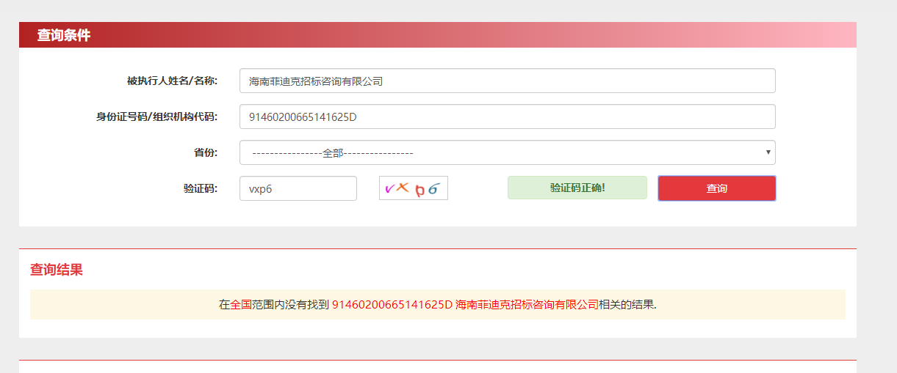

查询示范2：重大税收违法失信主体
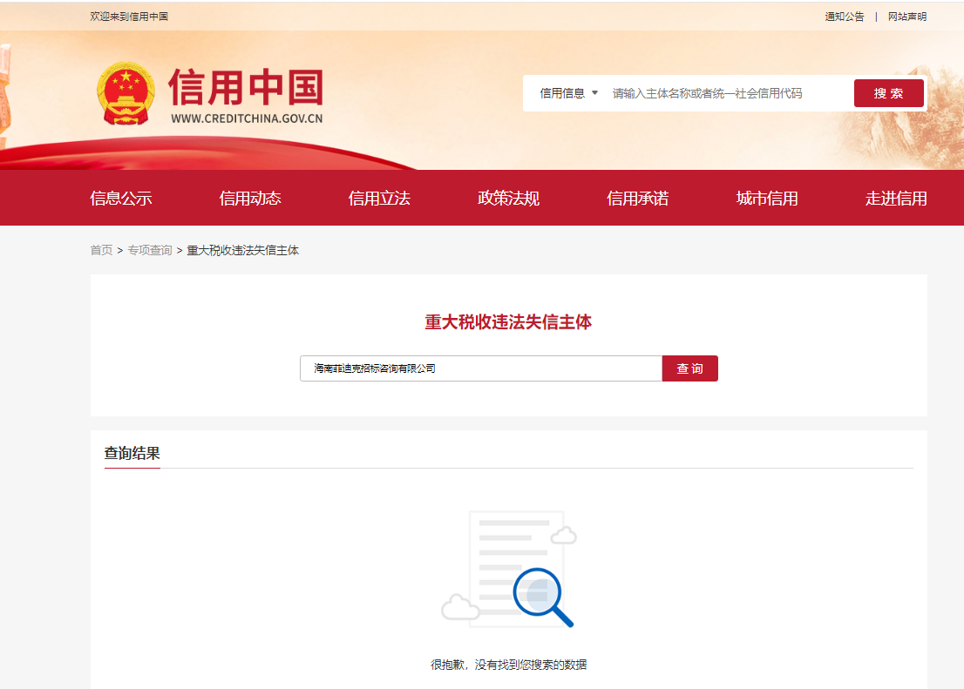

查询示范3：政府采购严重违法失信行为记录名单
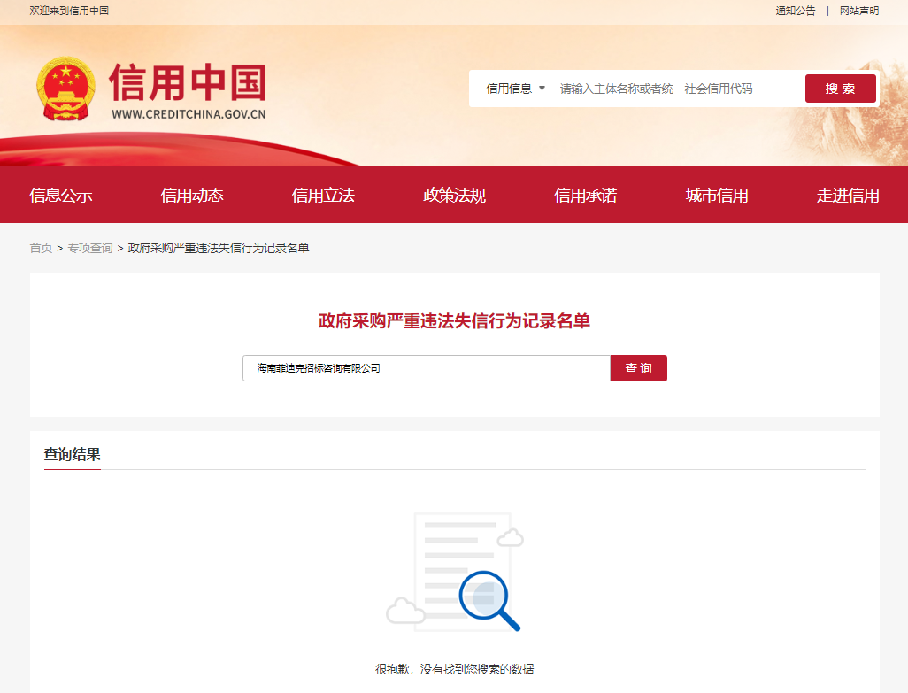

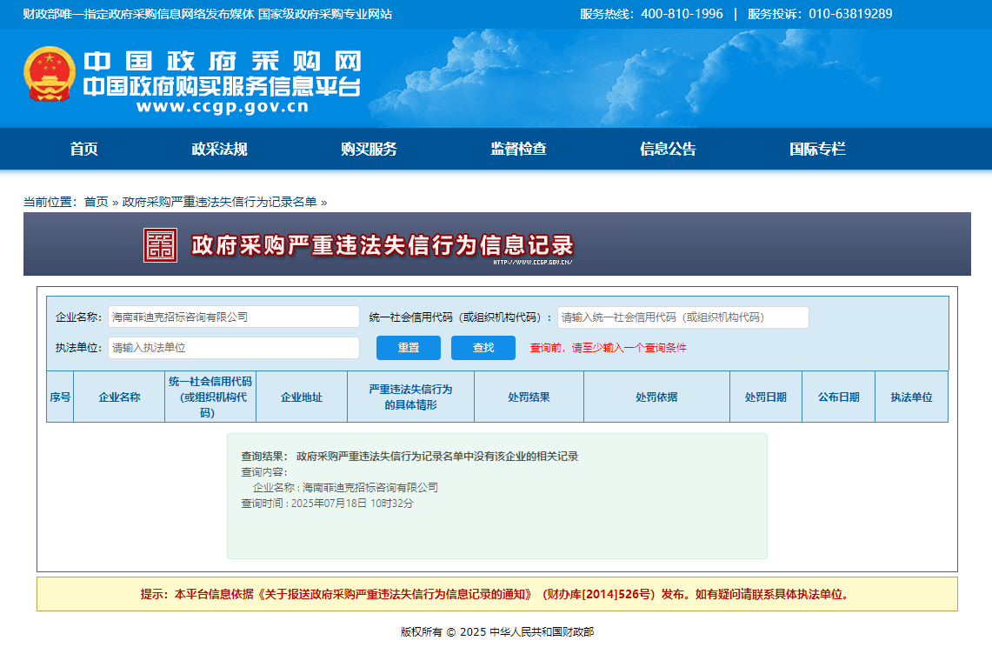

7、诚信投标、诚信履约承诺书

诚信投标、诚信履约承诺书

2026年第六届亚洲沙滩运动会组委会：
我方就本磋商采购活动向贵方郑重承诺：
一、我们已经充分理解了磋商文件规定的所有采购要求、成交条件和合同条款，没有任何异议。
二、我们在响应文件中提交的所有商务文件和资格证明文件都是真实有效的；我们做出的所有技术响应都是真实可信、可以实现、并经得起验收检验的。我们保证所有的响应在有效期内不发生任何变更。
三、我们的磋商报价包含了履行合同所需的全部费用。不论何种原因造成的报价漏项损失，我方全部承担，不会提出任何增加费用的要求。
四、我们知道，如果成交后放弃成交，不论原因何在，都是不诚信的行为，都会给采购项目造成损失。如果采购人将本合同授予我们，我们将承担所有的潜在合同风险，绝不以任何理由放弃成交。
五、我们知道，成交后拒签或故意拖延签署合同、拒绝履行或故意拖延履行合同，不论原因何在，都是不诚信履约的行为。如果采购人将本合同授予我们，我们将如约在规定的期限内签署合同，在规定的期限内履行合同。
六、我们声明：我方在溯往两年内的政府采购活动中，没有成交后放弃成交、拒签或故意拖延签署合同、拒绝履行或故意拖延履行合同的不诚信行为。
以上承诺，能够经受来自任何方面的审查和监督。如有虚假或背离，我方愿承担由此引发的一切不利后果，无条件接受采购人的处置和政府采购监管单位的处罚。

供应商：（填写名称并盖章）
法定代表人：（签字或盖章）
日期：2026年 月 日

8、法定代表人授权委托书

法定代表人授权委托书

（单位全称）法定代表人授权（全权代表姓名）为全权代表，参加2026年第六届亚洲沙滩运动会组委会组织的项目名称： 采购活动，全权处理询价采购活动中的一切事宜。

报价单位全称（公章）：

法定代表人（签字）：

日期：

附件：1.法人身份证复印件正反面
2.被授权人身份证复印件正反面

